江苏教育 通知公告 关于公布2022年省级产教融合型品牌专业立项建设名单暨服务外包类专业嵌入式人才培养项目审核结果的通知 <http://jyt.jiangsu.gov.cn/art/2022/5/27/art_58320_10485295.html>

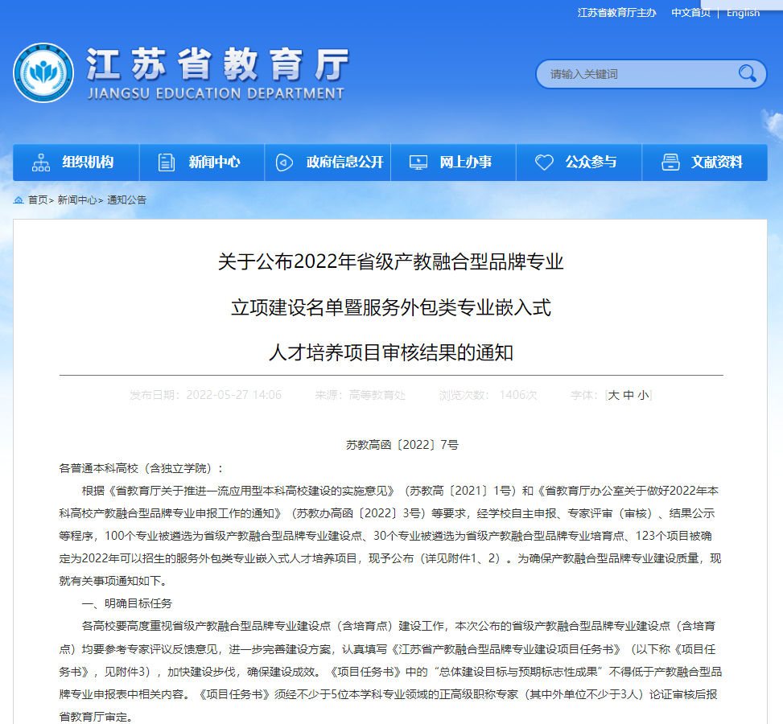

关于公布2022年省级产教融合型品牌专业立项建设名单暨服务外包类专业嵌入式人才培养项目审核结果的通知

苏教高函〔2022〕7号

各普通本科高校（含独立学院）：

根据《省教育厅关于推进一流应用型本科高校建设的实施意见》（苏教高〔2021〕1号）和《省教育厅办公室关于做好2022年本科高校产教融合型品牌专业申报工作的通知》（苏教办高函〔2022〕3号）等要求，经学校自主申报、专家评审（审核）、结果公示等程序，100个专业被遴选为省级产教融合型品牌专业建设点、30个专业被遴选为省级产教融合型品牌专业培育点、123个项目被确定为2022年可以招生的服务外包类专业嵌入式人才培养项目，现予公布（详见附件1、2）。为确保产教融合型品牌专业建设质量，现就有关事项通知如下。

一、明确目标任务

各高校要高度重视省级产教融合型品牌专业建设点（含培育点）建设工作，本次公布的省级产教融合型品牌专业建设点（含培育点）均要参考专家评议反馈意见，进一步完善建设方案，认真填写《江苏省产教融合型品牌专业建设项目任务书》（以下称《项目任务书》，见附件3），加快建设步伐，确保建设成效。《项目任务书》中的“总体建设目标与预期标志性成果”不得低于产教融合型品牌专业申报表中相关内容。《项目任务书》须经不少于5位本学科专业领域的正高级职称专家（其中外单位不少于3人）论证审核后报省教育厅审定。

二、加强过程管理

省级产教融合型品牌专业建设点及培育点的建设周期原则上为3年，期间实行年度报告、终期验收、常规考核等管理制度。建设期满后，对照《项目任务书》和验收标准，组织专家对省级产教融合型品牌专业进行验收。因特殊情况不能按期验收的，经申请延长期限不超过一年。

三、统筹经费投入

省级产教融合型品牌专业建设点纳入“高校一流本科专业（含品牌）及课程建设专项”资助范围。各高校要统筹企业和地方财政投入等经费，支持产教融合型品牌专业建设，以保障产教融合型品牌专业建设成效，“项目资金来源预算总表”不得低于专业申报表中相关内容。

四、评估建设成效

省教育厅将适时跟踪评估省级产教融合型品牌专业建设点（含培育点）建设情况，调整优化省级产教融合型品牌专业建设指标和内涵，组织省级产教融合型品牌专业交流建设经验，切实推动产教融合型品牌专业建设。

五、其他事项

各高校须于 2022年7月20日前登录“江苏省本科教学信息平台”（网址：http://jsgjc.jse.edu.cn），点击“产教融合型品牌专业申报”在线填报《项目任务书》。《项目任务书》电子材料（Word 版和 PDF 版，文件名命名规则为“学校全称+专业全称+项目任务书”，PDF材料须包含专家论证意见、签字及单位盖章等）发送到邮箱：jsgaojiao@126.com。《项目任务书》书面材料一式2份通过中国邮政EMS邮寄送至省教育厅高等教育处。地址：南京市鼓楼区北京西路15号；邮编：210024。联系人：许广举、魏永军；电话：025-83335158、025-83335156。

附件：[[http://jyt.jiangsu.gov.cn/module/jslib/icons/acrobat.png](http://jyt.jiangsu.gov.cn/module/download/downfile.jsp?classid=0&filename=c829c30be782401ebefdf7a6008bab5d.pdf)1. 2022年产教融合型品牌专业立项建设名单.pdf](http://jyt.jiangsu.gov.cn/module/download/downfile.jsp?classid=0&filename=c829c30be782401ebefdf7a6008bab5d.pdf)

[[http://jyt.jiangsu.gov.cn/module/jslib/icons/acrobat.png](http://jyt.jiangsu.gov.cn/module/download/downfile.jsp?classid=0&filename=76c4b51403a94839b3426eef3aea5e5a.pdf)2. 2022年服务外包类专业嵌入式人才培养项目名单.pdf](http://jyt.jiangsu.gov.cn/module/download/downfile.jsp?classid=0&filename=76c4b51403a94839b3426eef3aea5e5a.pdf)

[[http://jyt.jiangsu.gov.cn/module/jslib/icons/word.png](http://jyt.jiangsu.gov.cn/module/download/downfile.jsp?classid=0&filename=000faa467d884fb3aa3bbad45e227f77.docx)3.江苏省产教融合型品牌专业建设项目任务书.docx](http://jyt.jiangsu.gov.cn/module/download/downfile.jsp?classid=0&filename=000faa467d884fb3aa3bbad45e227f77.docx)

　　　4.专家反馈意见（分校下发）

                      省教育厅

2022年5月25日

